Traje e som
Tempo: 50 minutos
RESUMO DA AULA
INTRODUÇÃO (10 MIN.)

Escolher criar atores com mais de um traje

Troca de traje

Música
ATIVIDADES (30 MIN.)

Anima o movimento

Concerto

AVALIAÇÃO (10 MIN.)

OBJETIVOS
- Alternar entre diferentes trajes de um ator, incorporando tempo e movimento.
- Importar e gravar sons para utilizar nos projetos.

ORIENTAÇÕES

RECURSOS/MATERIAIS
- Computador
- Scratch 2.0.

INTRODUÇÃO (10 MIN)

Escolher um ator com mais de um traje.
Pode-se escolher um ator a partir da biblioteca.
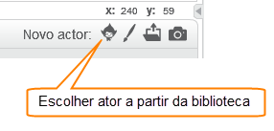
Através do painel trajes pode-se verificar se o ator tem mais do que um traje.
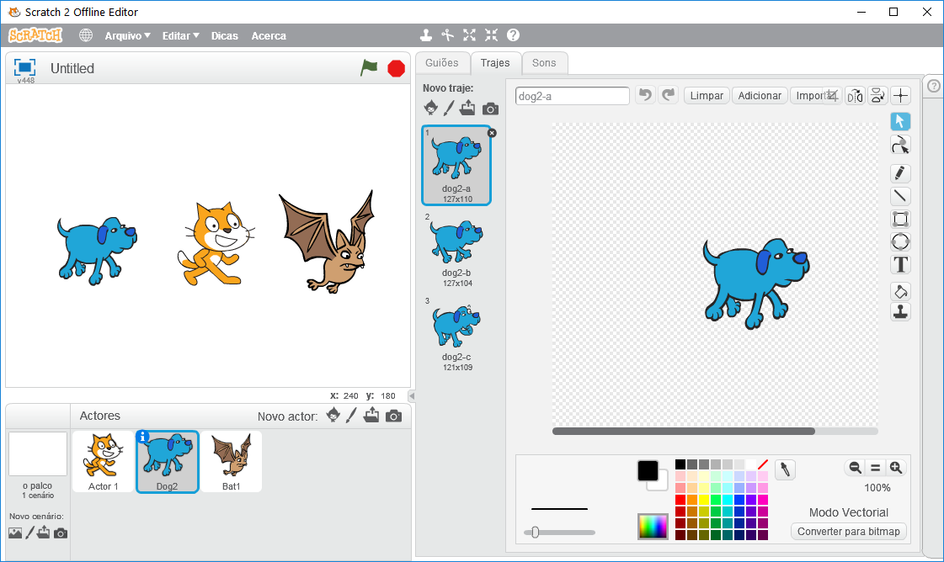

Troca de traje.

Pode-se trocar o traje através dos comandos de Aparência recorrendo ao bloco “ muda o teu traje para __”

Exemplo:

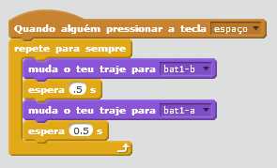

Música.

Permitir que os alunos experimentem os blocos de Som por algum tempo.

Exemplo:

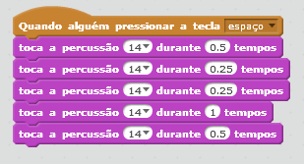

Através do painel Sons é possível escolher sons a partir da biblioteca, gravar sons ou carregar a partir de um ficheiro de áudio.
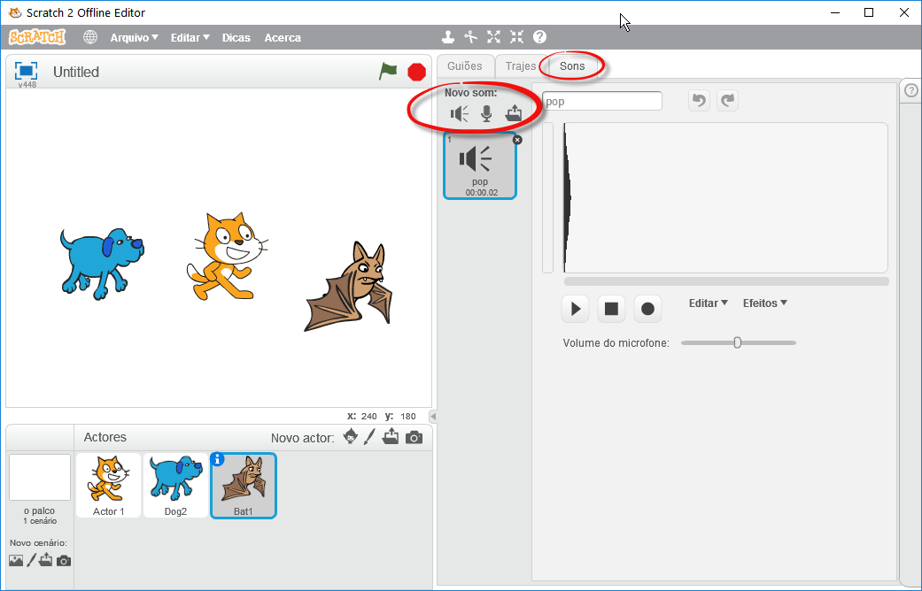

Exemplo:
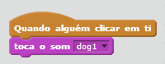

ATIVIDADES (30 MIN)

Anima o movimento
- Adicionar um ator com pelo menos dois trajes
- Escolher um cenário adequado para o palco.
- Utilizar um bloco de Aparência para mudar o traje do ator. Adicionar um bloco de controlo para fazer uma espera após a troca do traje.
- Utilizar o blocos de Movimento para fazer o ator circular pelo ecrã.

Concerto
- Adicionar alguns atores da categoria Music e Dance.
- Escolher um cenário adequado para o palco.
- Utilizar blocos de Aparência para mudar os trajes dos atores.
- Acrescentar sons à animação.

AVALIAÇÃO (10 MIN)
Resultado final das atividades.

